桂林理工大学继续教育学院
电脑端申请开票流程

用电脑任意浏览器登录网页http://cjwsjf.glut.edu.cn/home/login
1、使用学生学号+密码登录，初始密码为身份证号后6位。

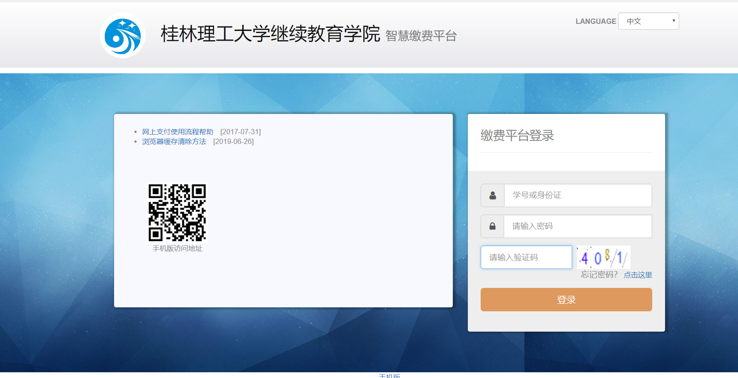

- 登录系统后点“电子票”栏，然后点击“申请开票”。

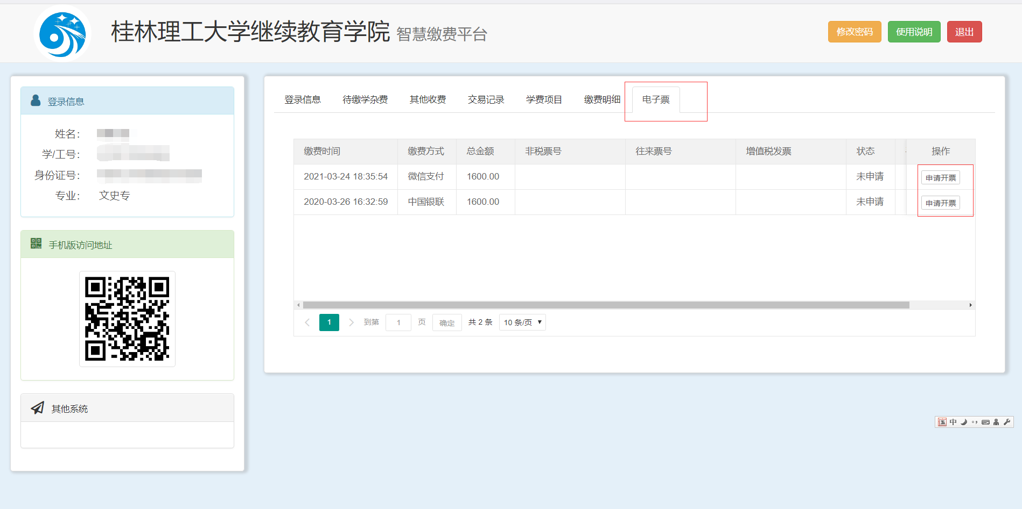

- 请先填写手机号才能进行申请电子票。

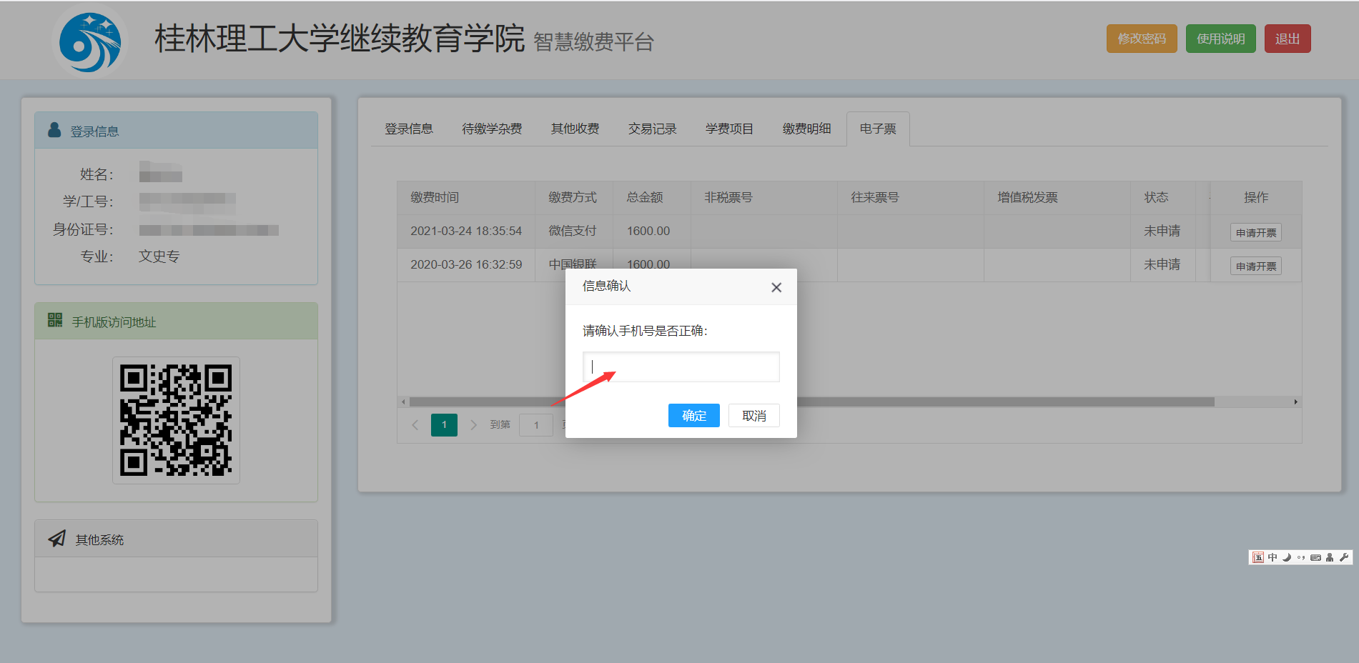

- 申请后电子票后，等后台审核，审核通过后可以点击“查看”查看电子发票。

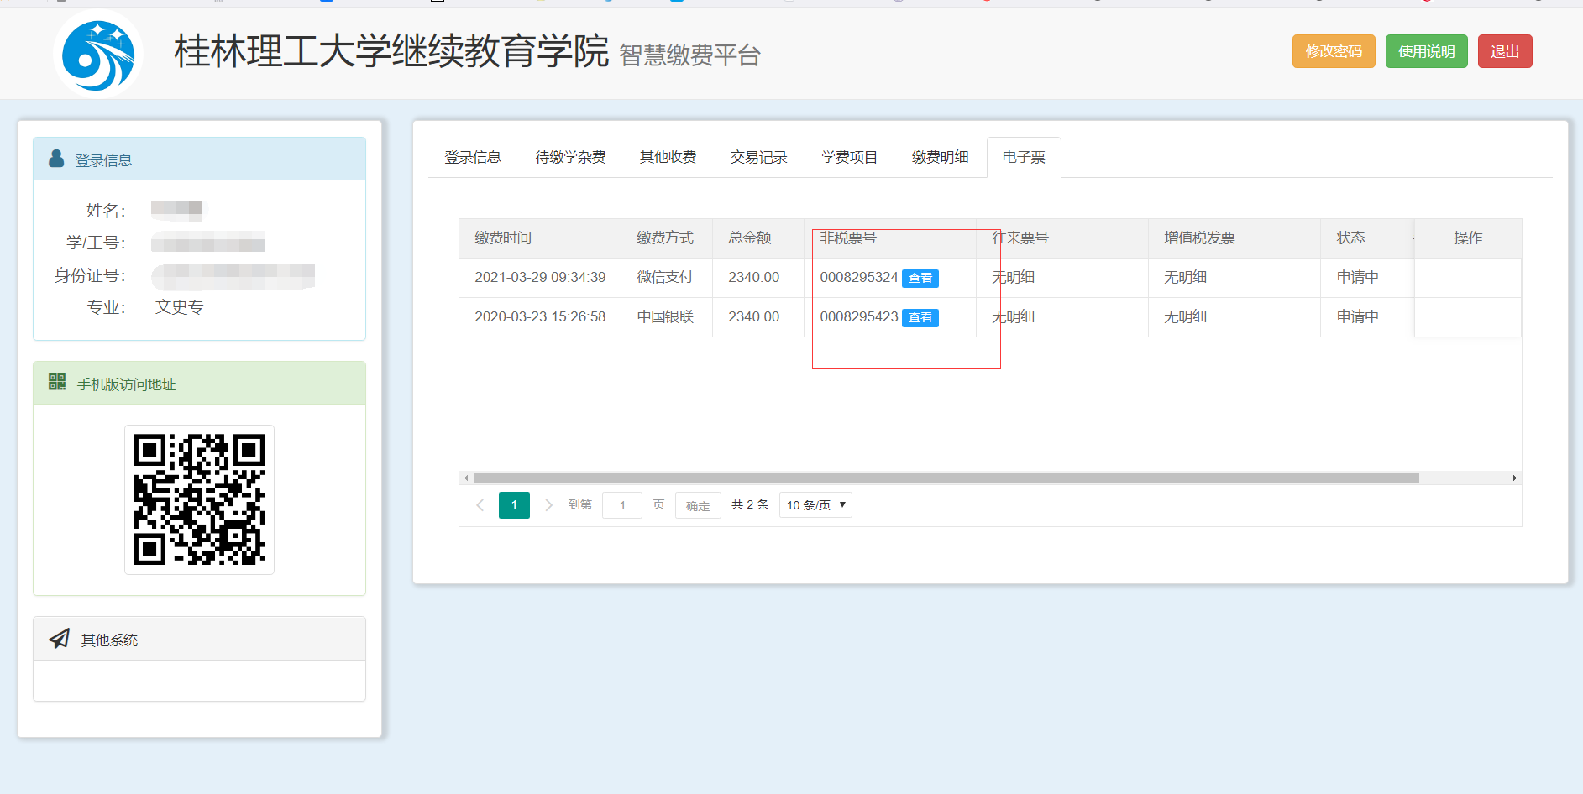

- 查看到电子发票后可以保存到票夹或发送到邮箱两种方式，获得电子发票。

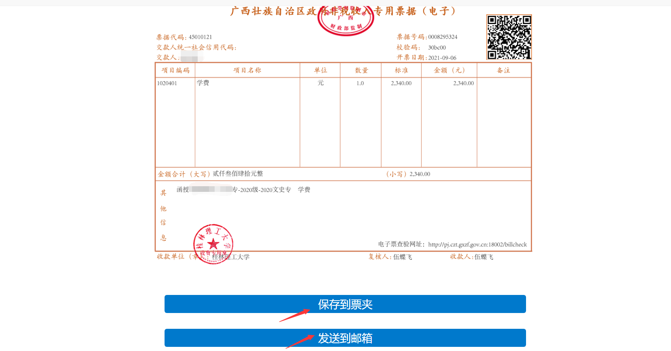

- 保存到票夹方式要输入手机号及验证码。

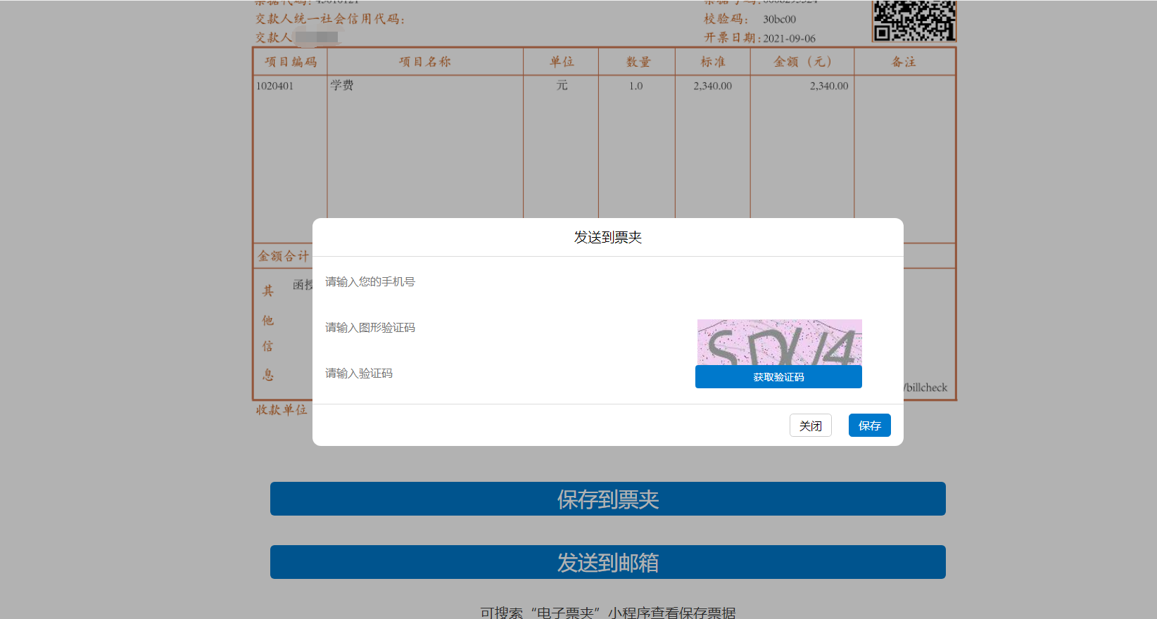

- 发送邮箱方式要输入邮箱。

